易班提交军训日记操作方法

- 手机扫码安装易班APP。
- 账号注册
1.若有易班账号，则输入手机号和密码进行登录，若没有易班账号，可点击新用户注册进行注册
2.输入手机号、获取验证码，设置密码后点击下一步
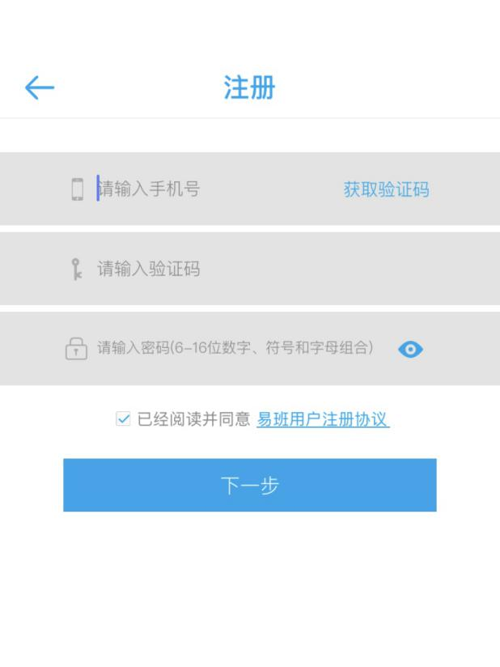
- 校方认证
选择马上去校方认证，输入学校（填：安康学院）、真实姓名、学号、点击完成
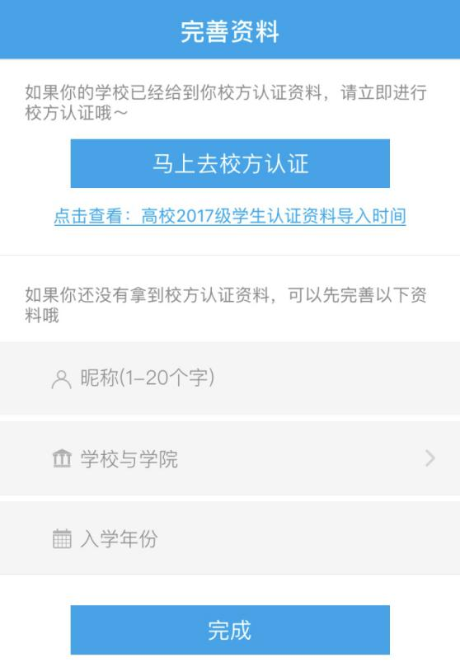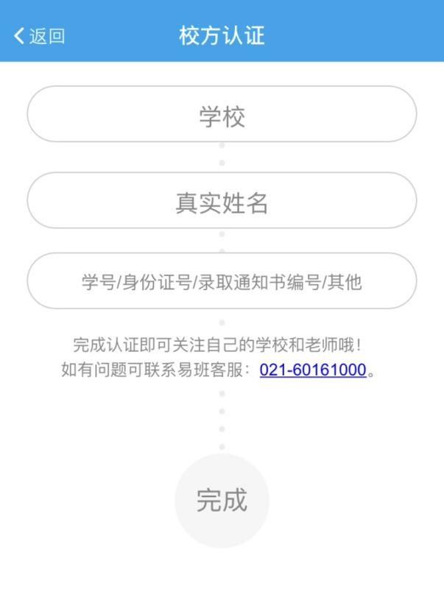
四、注册/校方认证完成后即可进入易班客户端。

五 提交军训日记
在易班客户端首页点击“AKUer军训”应用，打开后在军训日记页面发表评论即可提交日记，也可参与点赞互动获取礼品。
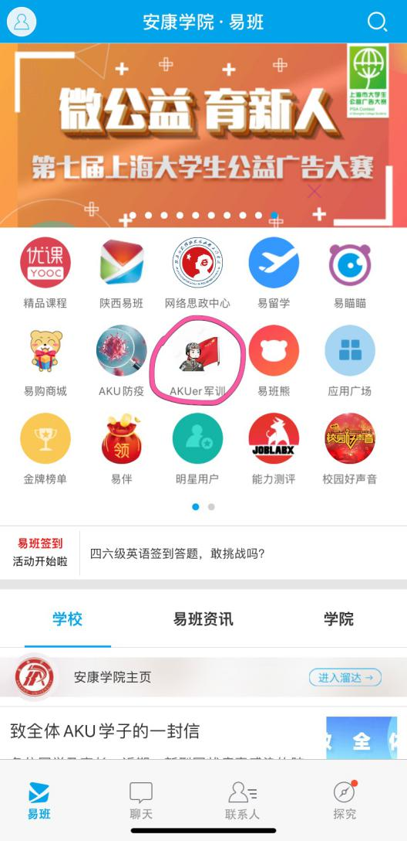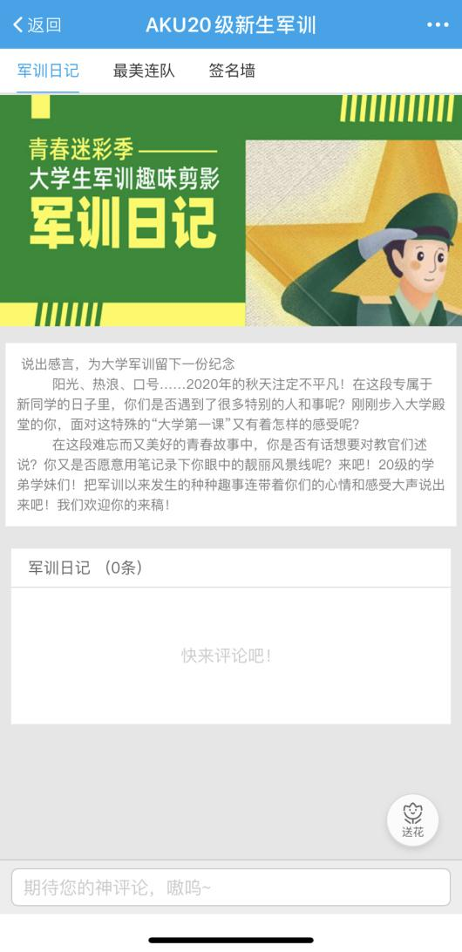
使用过程中如有任何疑问，可通过以下方式联系工作人员：QQ群：703089860（安康学院易班交流群）

